IDEJE ZA GIBALNE IGRE:

1. **RISTANC**

Potrebujete zgolj kredo in kamenčke. Narišete »Ristanc«, ter določite kdo prvi (drugi, tretji, …) vrže kamenček. Potrebno je zadeti števila po vrtnem redu in »odskakati« v obe smeri, ne da bi se pri tem dotaknili črte.

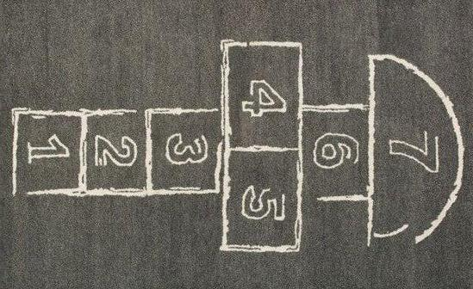Pravila lahko prilagodite glede na starost otrok.



1. POLIGON

DOMA NA DVORIŠČU

1. Skoki na narisane kroge:

- sonožno,

- po eni nogi,

- izmenično: sonožno – po eni nogi – sonožno – po eni nogi.



2. Slalom med balinčki (če nimaš balinčkov, uporabi kamne, storže, …):

- v teku,

- z žabjimi poskoki,

- po vseh štirih.

3. Sonožni poskok z odrivom od ene do druge črte





4. Hoja po črti

- preskoki črte iz ene na drugo stran;

- skoki po eni nogi z iztegnjenimi rokami v višini ramen,

- hoja po vseh štirih – vendar s hrbtom navzdol …

**Predlog postavitve poligona:**



1. točka: slalom med balinčki

2. točka: hoja ob črti/poskoki/ po vseh štirih /

3. točka: sonožni skoki z odrivom od črte do črte

4. točka: po narisani črti si izmisli svoj gibalni vzorec

5. točka: na znaku z noto zapoj svojo najljubšo pesmico

6. točka: skoki po narisanih krogih

7. točka: ciljanje v tarčo z žogo

Uporabite tisto kar imate doma in naloge prilagodite glede na starost otroka.

**POLIGONI V GOZDU:**

Ciljanje s storži v tarčo iz naravnih materialov



Slalom okrog dreves (v teku, s poskoki,

počepi, z odrivom na eni nogi…)

Treniranje koordinacije in ravnotežje telesa (lahko tudi na štorih, drveh, če jih imaš v bližini,

…)

Poskoki čez veje z eno nogo, sonožno, s kroženjem rok, po prstih; obračanje okrog svoje osi

v skoku, z dotikanjem kolena in komolca…



Poskoki čez veje z eno nogo, sonožno, s kroženjem rok, po prstih; obračanje okrog svoje osi

v skoku, z dotikanjem kolena in komolca…



**ŠE NEKAJ IDEJ ZA RAZGIBAVANJE V STANOVANJU:+**

1. točka: plezanje na stol /plazenje pod stol

2. točka: slalom v teku med plastičnimi lončki

3. točka: skoki s kolebnico

4. točka: plazenje skozi tunel (ki ga narediš iz odej in stolov)

5. točka: skoki po eni nogi na črti na tleh (črto si lahko narediš iz lepilnega traku ali lista

papirja)

6. točka: preval na tleh (NUJNO morajo biti starši zraven – za varnost!)

7. točka: preskok manjše ovire

8. točka: ciljanje z mehko žogico v tarčo (žogico lahko narediš tudi

iz časopisnega papirja)

9. točka: 10 poskokov, kolena so čim višje

10. točka: »taping« z roko (z isto roko se izmenično dotikaš levega in desnega kroga, leva roka ta čas miruje na isti točki; v 1 minuti to naredi čim večkrat)



1. **KOCKA VESELJA**



Lahko pa priredite igro s kocko;

PRAVILO: Prvi vrže kocko in določi »za koga jo je vrgel«, ta lahko izbira med miselno ali gibalno nalogo.

Primeri miselnih nalog: Naštej (npr 5, 6, … -odvisno od števila pik na kocki) vozil, sadežev, gozdnih živali, ptic, hran v hladilniku, igrač, barv…. Naloge prilagodite razvojni zmožnosti otroka.

Primeri gibalnih nalog: Glede na število pik na kocki, podate gibalno nalogo; npr. 5X poskok, 3x zaokrožimo v boku ….

Lahko izdelate svojo (veliko kocko), bo otrokom še bolj všeč… Npr iz stiroporja, škatle… (Nanjo lahko tudi nalepite sličice, ki so priložene zgoraj – gibalne).

1. **POVEZAVA DO POLIGONA**

* https://www.youtube.com/watch?v=Y-7bMRN4KJI&feature=youtu.be

Zapisala in zbrala: Doroteja Kozmus, 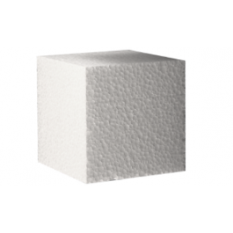dipl. vzg.